Pasākumu plāns  Alūksnes novada  pedagogiem  2026.gada  AUGUSTS | 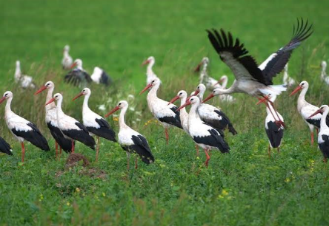

Datums | Pasākums/aktivitāte | Laiks, vieta | Atbildīgais, tālrunis
03.08
04.08
05.08.
06.08.
07.08.
10.08.
11.08.
12.08.
13.08.
14.08.
17.08.
18.08.
19.08. | Konference "Mācāmies dabaszinības 1.-6.klasē darot un spriežot"  Līdz 26.07.2026. aizpildīt reģistrācijas anketu: https://lusiic.lv/kf/lusiic_konf_19.08.2026./ | Rīga  Jelgavas iela 3
20.08. | Konference "Dabaszinātņu, matemātikas, inženierzinātnes un tehnoloģijas skolā - efektīvi un radoši" ( pieteikties kopējam transportam līdz 13.08., izgl.parvalde @aluksne.lv)  The LATE 34th Annual Conference "Angļu valodas mācīšana: tradīcijas, inovācijas un iedvesma". 1.diena  the Conference Registration Form: https://forms.gle/nMAndNGsDEfmpsmW8 | Rīga  Jelgavas ielā 1/3  Ulbrokas vidusskola | K.Ķikute  28184008  I.Meirāne  27790488  M.Palma  26140468
21.08. | The LATE 34th Annual Conference "Angļu valodas mācīšana: tradīcijas, inovācijas un iedvesma". 2.diena  Vispārizglītojošo skolu un pirmskolas izglītības iestāžu vadītāju konference  ( pieteikties kopējam transportam līdz 14.08., izgl.parvalde @aluksne.lv) | Ulbrokas vidusskola  Rīga | M.Palma  26140468  G.Kupča
24.08.
25.08. | Metodiskā diena Alūksnes novada pedagogiem  (Informācija par norisi un pieteikšanos sekos) | E.Glika AVĢ  Glika iela 10  10.00 | E.Glika AVĢ  Izglītības pārvalde
26.08. | Metodiskā diena Alūksnes novada pedagogiem  (Informācija par norisi un pieteikšanos sekos)  Alūksnes Bērnu un jauniešu centra  Pedagoģiskās padomes sēde | E.Glika AVĢ  Glika iela 10  10.00  ABJC  Plkst.17.00 | E.Glika AVĢ  Izglītības pārvalde  I.Rakova
27.08. | Pedagoģiski medicīniskā komisija | Pils iela 74 | Ineta Bērziņa  28383707
28.08. | Skolu apmeklējumi.  A.Grāvīša Liepnas pamatskola  Ziemeru pamatskola  Ernsta Glika Alūksnes Valsts ģimnāzija |  | G.Kupča
31.08.

